# SpringMVC笔记

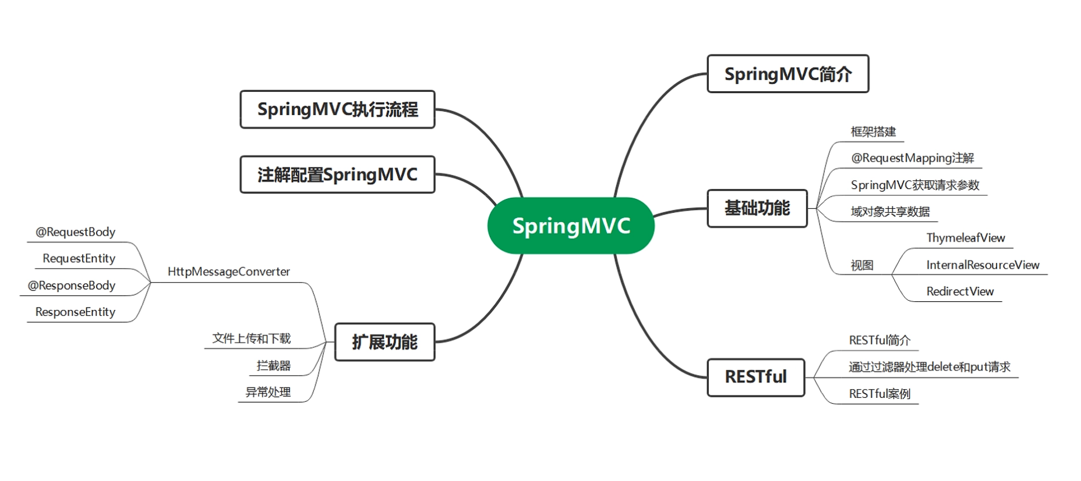

# 1、SpringMVC简介

## 1.1、什么是MVC

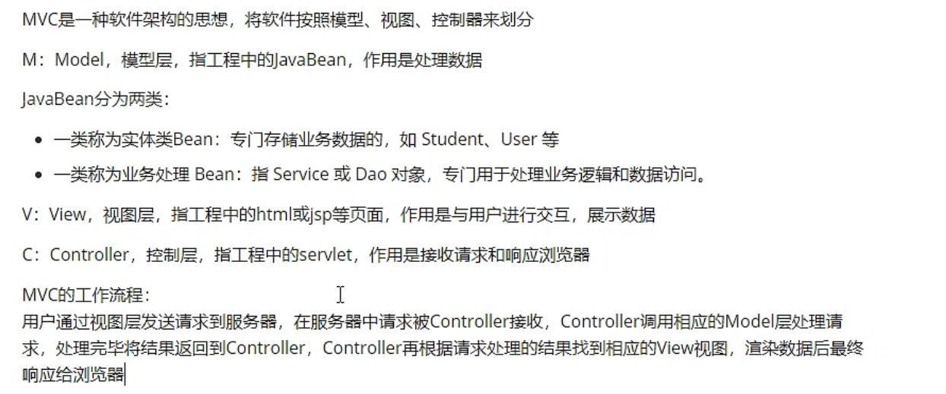

## 1.2、什么是SpringMVC

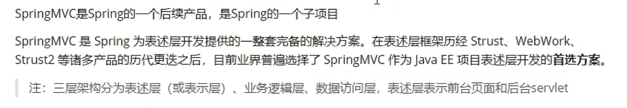

## 1.3、SpringMVC的特点

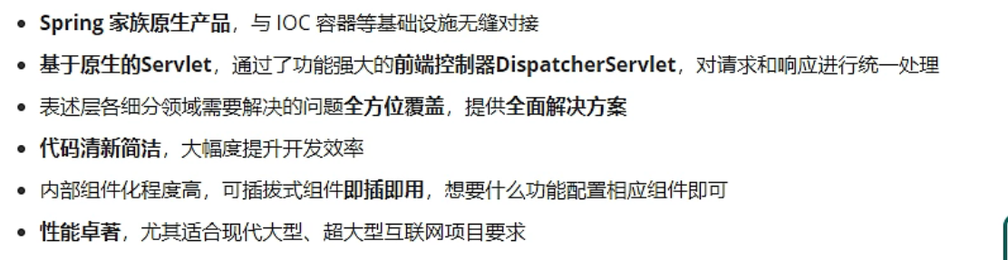

# 2、HelloWorld

## 2.1、开发环境

开发工具/环境每个人不一样，此处为本机开发环境信息

IDE：idea2022

构建工具：maven3.8

服务器：tomcat7

Spring版本：5.3.1

## 2.2、创建Maven工程

步骤：File->new->project（图1），选中创建的springMVC右键->new Module（图二）。

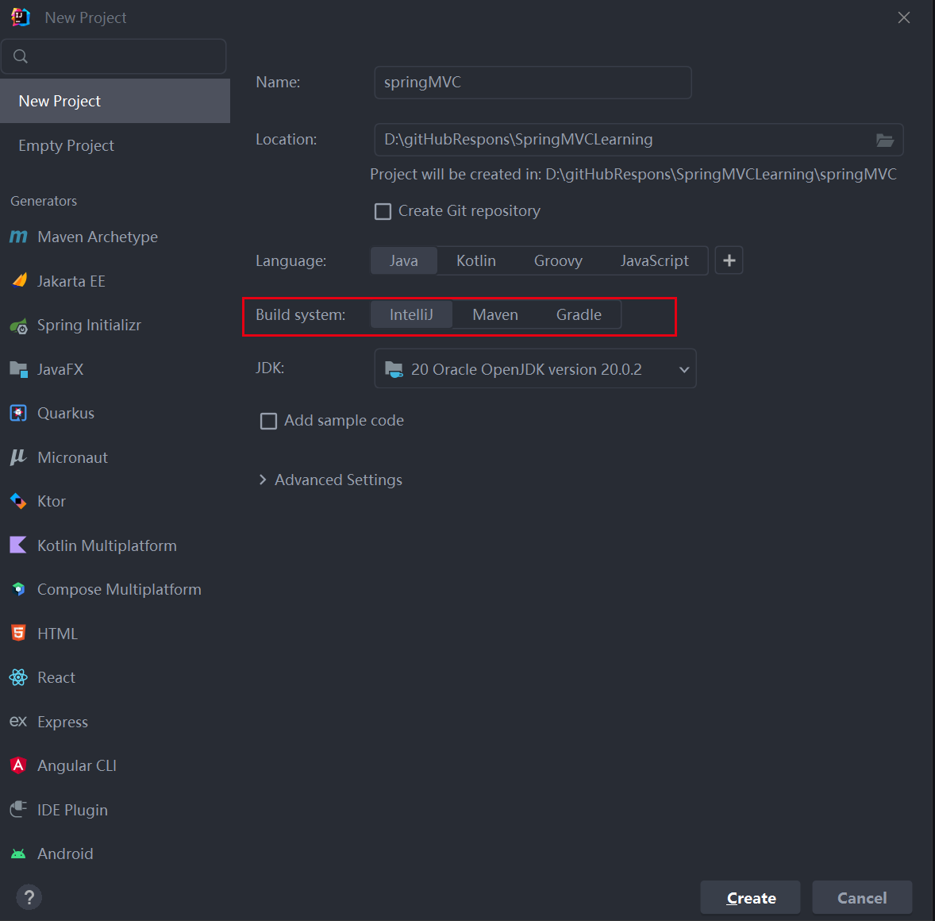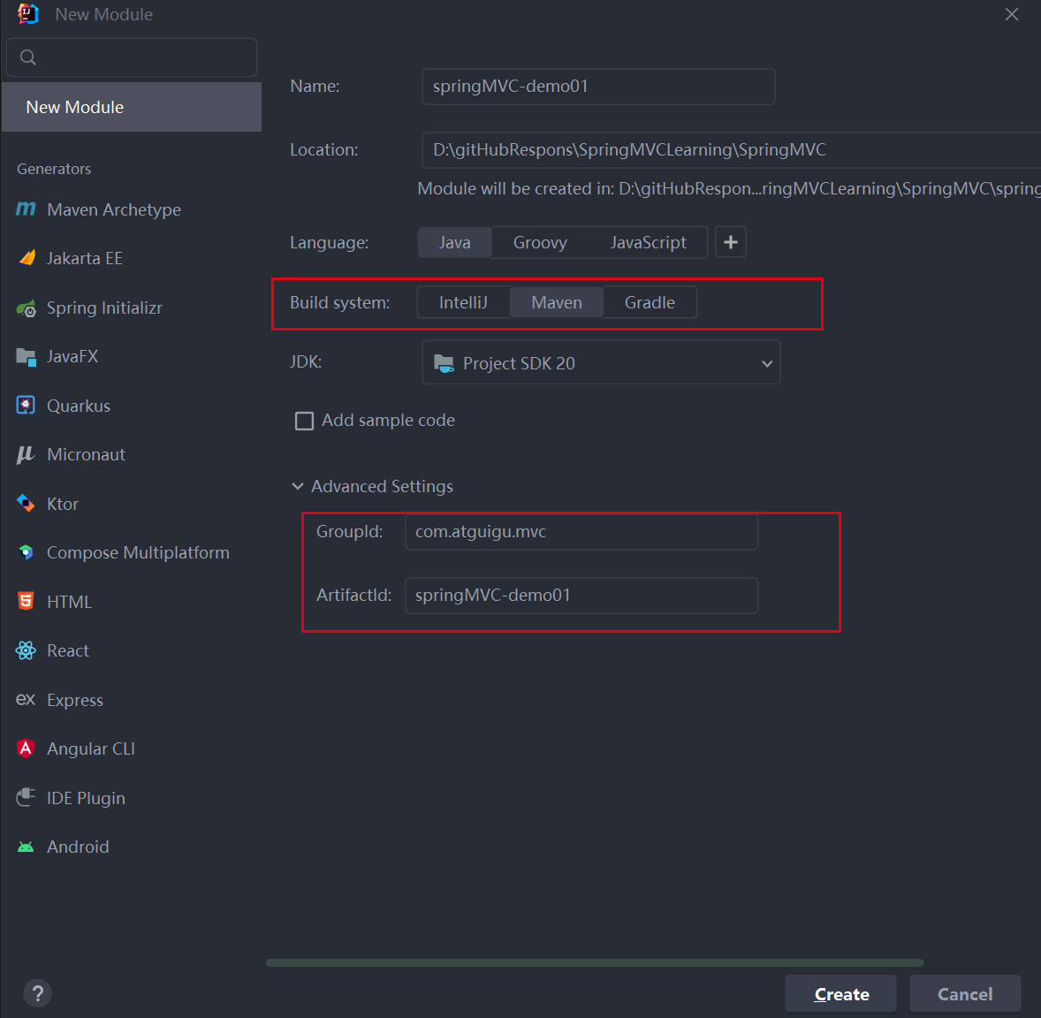

### 2.2.1、添加web模块

在src->main下创建webapp文件夹；

File->Project Stucture；

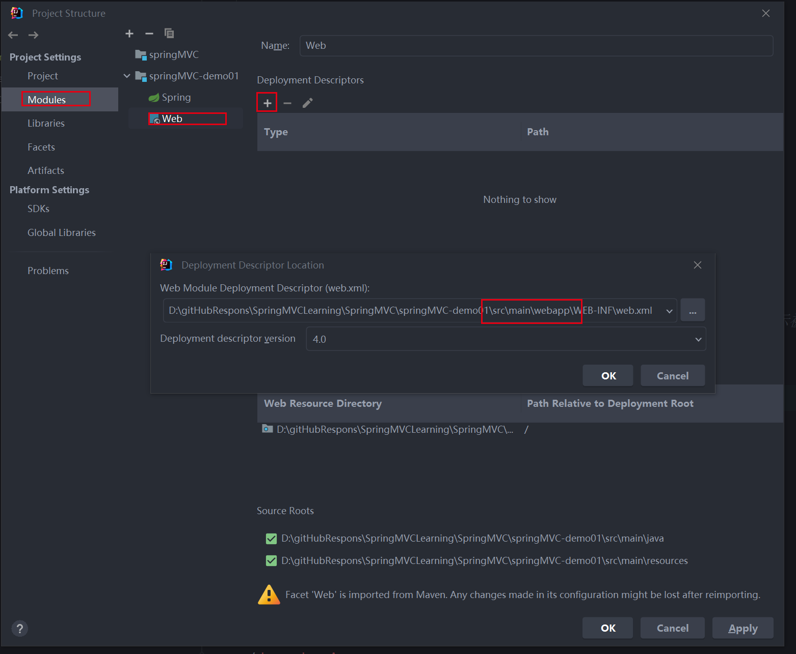

### 2.2.2、打包方式：war

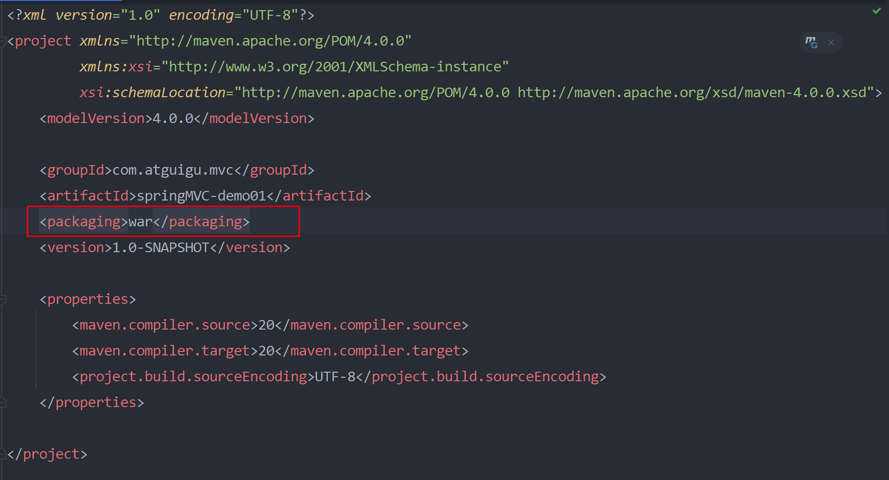

### 2.2.3、引入依赖

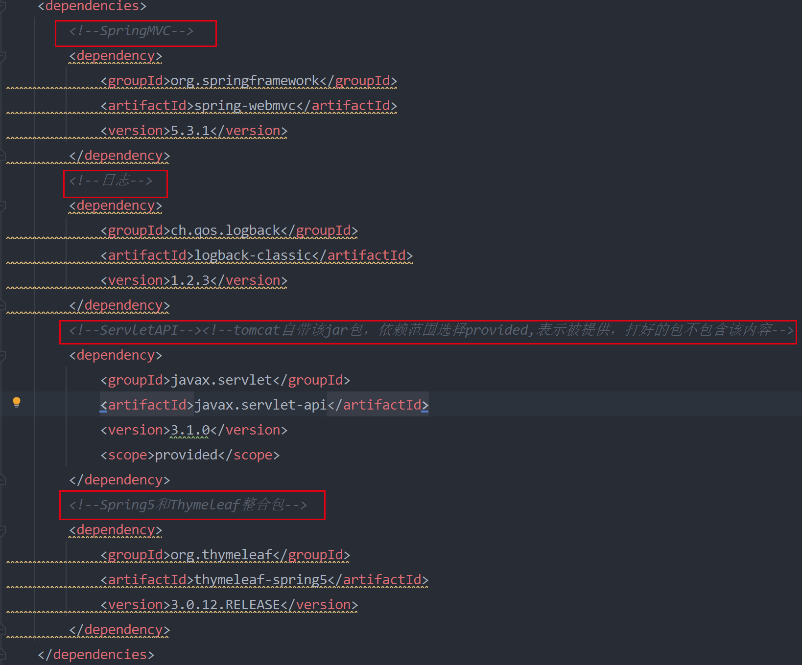

## 2.3、配置web.xml

注册SpringMVC的前端控制器DispatcherServlet

### 2.3.1、默认配置方式

此配置作用下，SpringMVC的配置文件默认位于WEB_INF下，默认名称为<servlet-name>-servlet.xml，例如，以下配置对对应SpringMVC的配置文件位于WEB-INF下，文件名为springMVC-servlet.xml

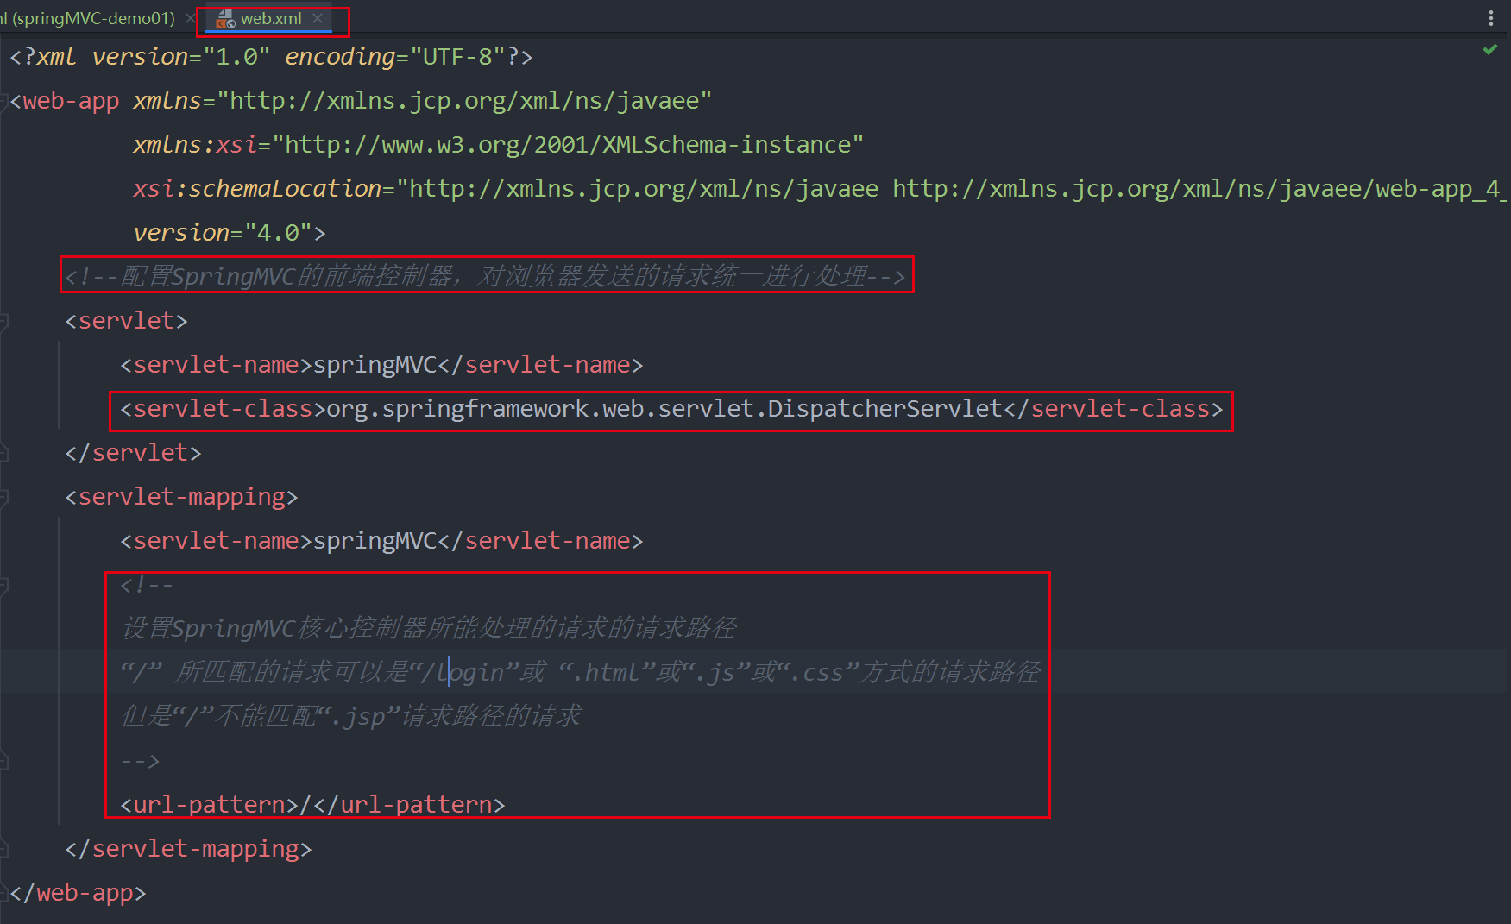

### 2.3.2、扩展配置方式

可通过init-param标签设置SpringMVC配置文件的位置和名称，通过load-on-startup标签设置SpringMVC前端控制器DispatcherServlet的初始化时间。

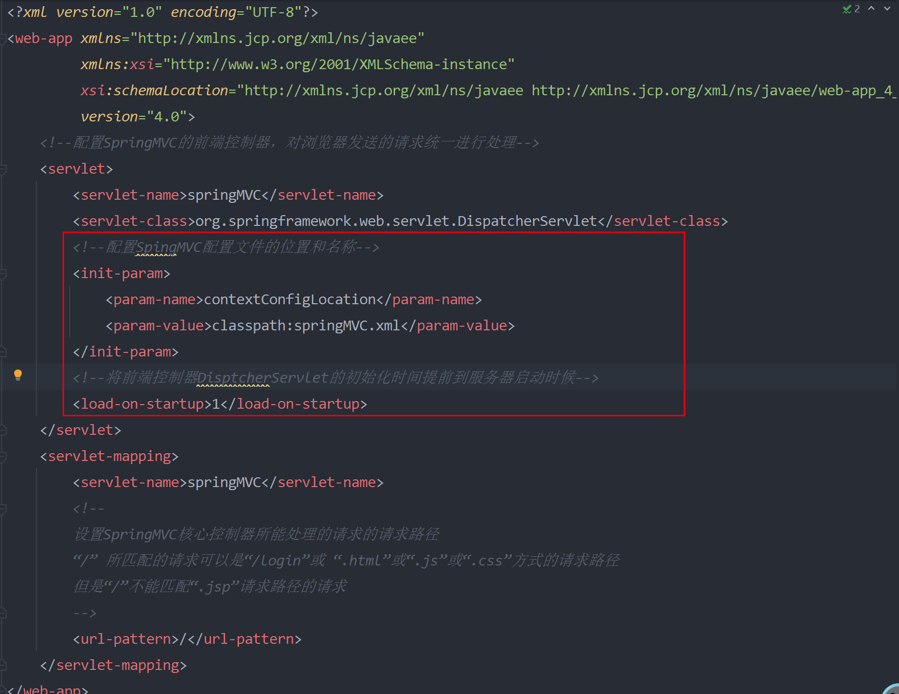

在resource文件夹下创建springMVC.xml配置文件。具体方法，选择resources->new->xml configuration file->spring Config。

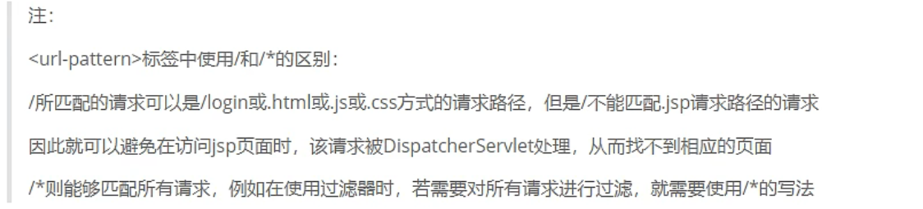

## 2.4、创建请求控制器

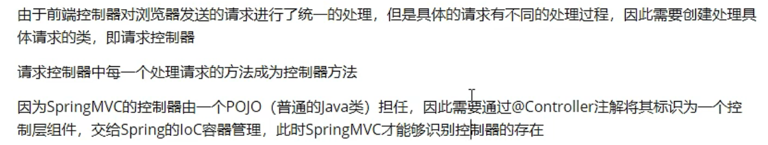

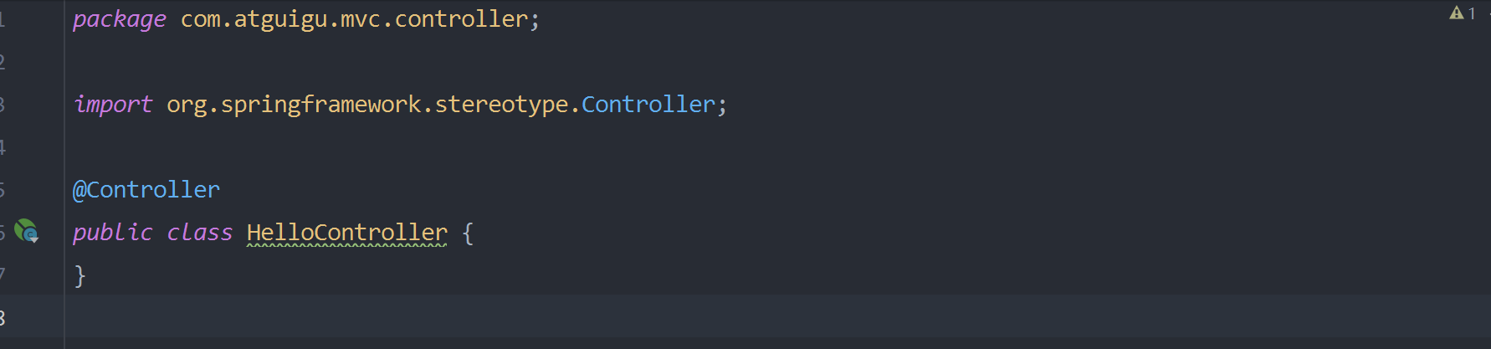

## 2.5、创建SpringMVC的配置文件

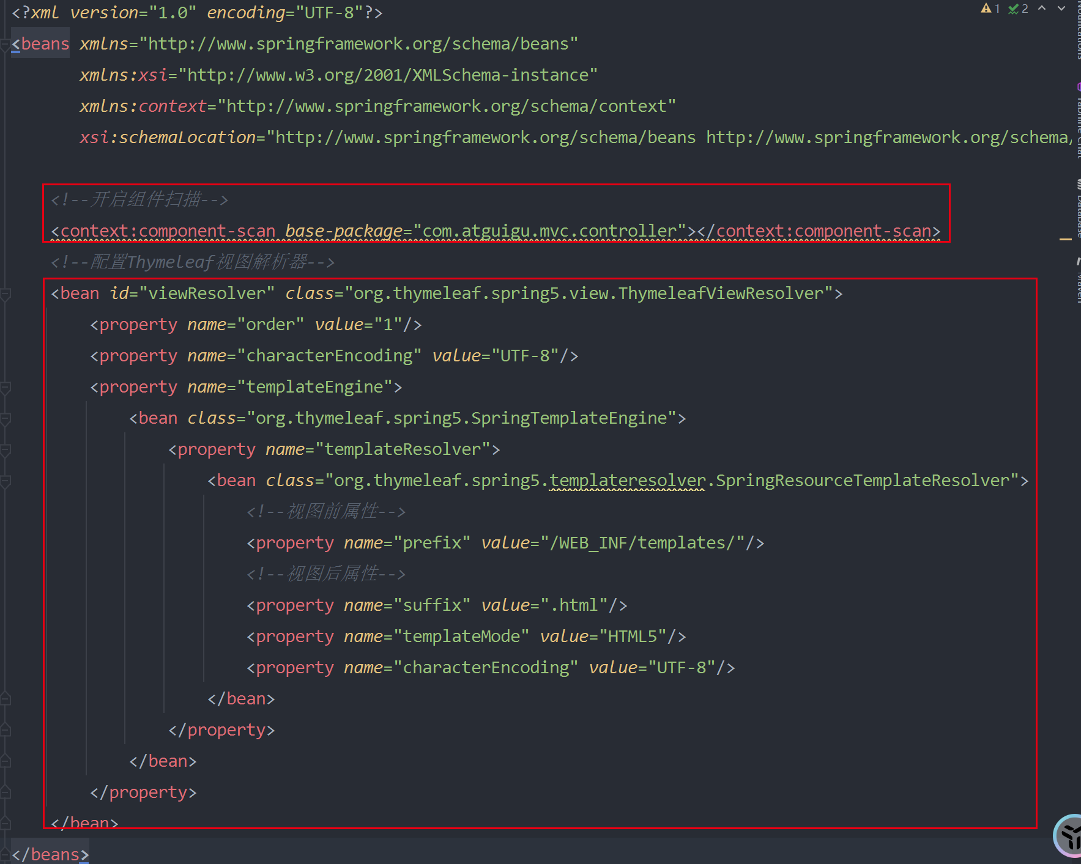

创建index.html，该文件必须和springMVC.xml中的视图解析器，配置路径相同。

Xmlns:th=<http://www.thymeleaf.org> 为thymeleaf的命名空间，这块不能写错，否则视图解析不了。

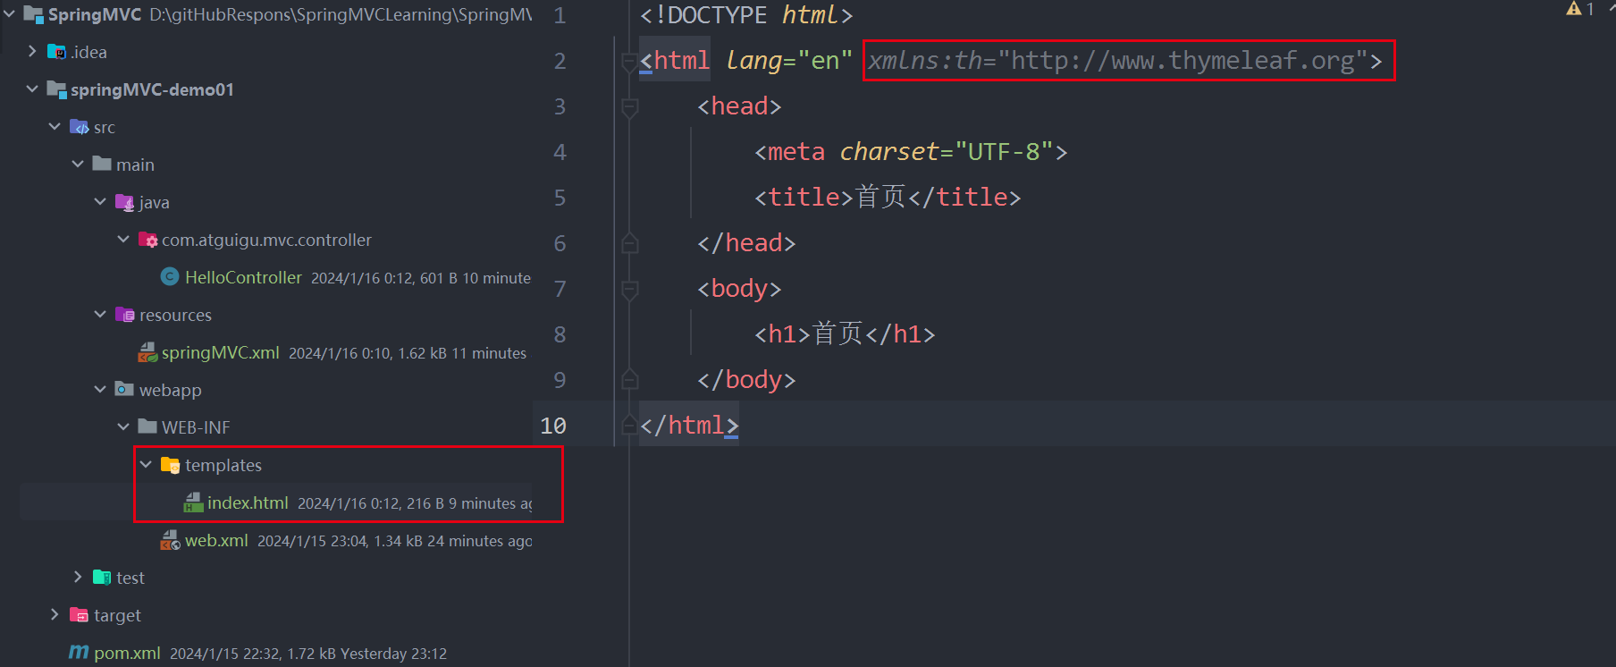

## 2.6、测试HelloWorld

### 2.6.1、实现对首页的访问

在请求控制器中创建处理请求的方法

配置tomcat：选择Run/Debug Configuration->选择“➕”->tomcat->local;

设置Name->springMVC;

选择Deployment->“➕”->Artifact->springMVC-demo01:war exploded

注意：如果点击“➕”后，没有Artifact，则是pom.xml文件中没有配置打包方式为war.

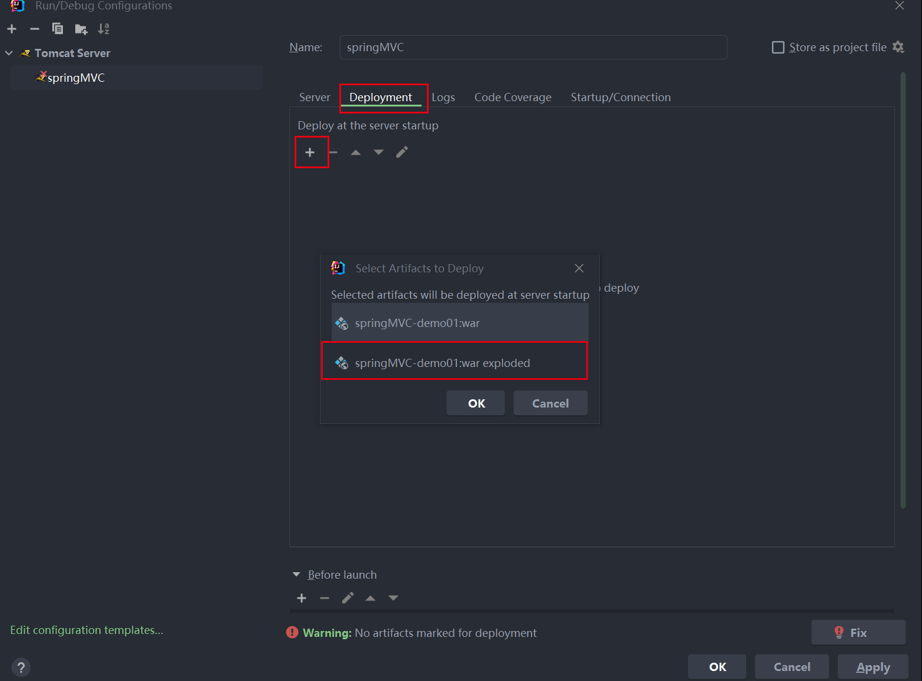

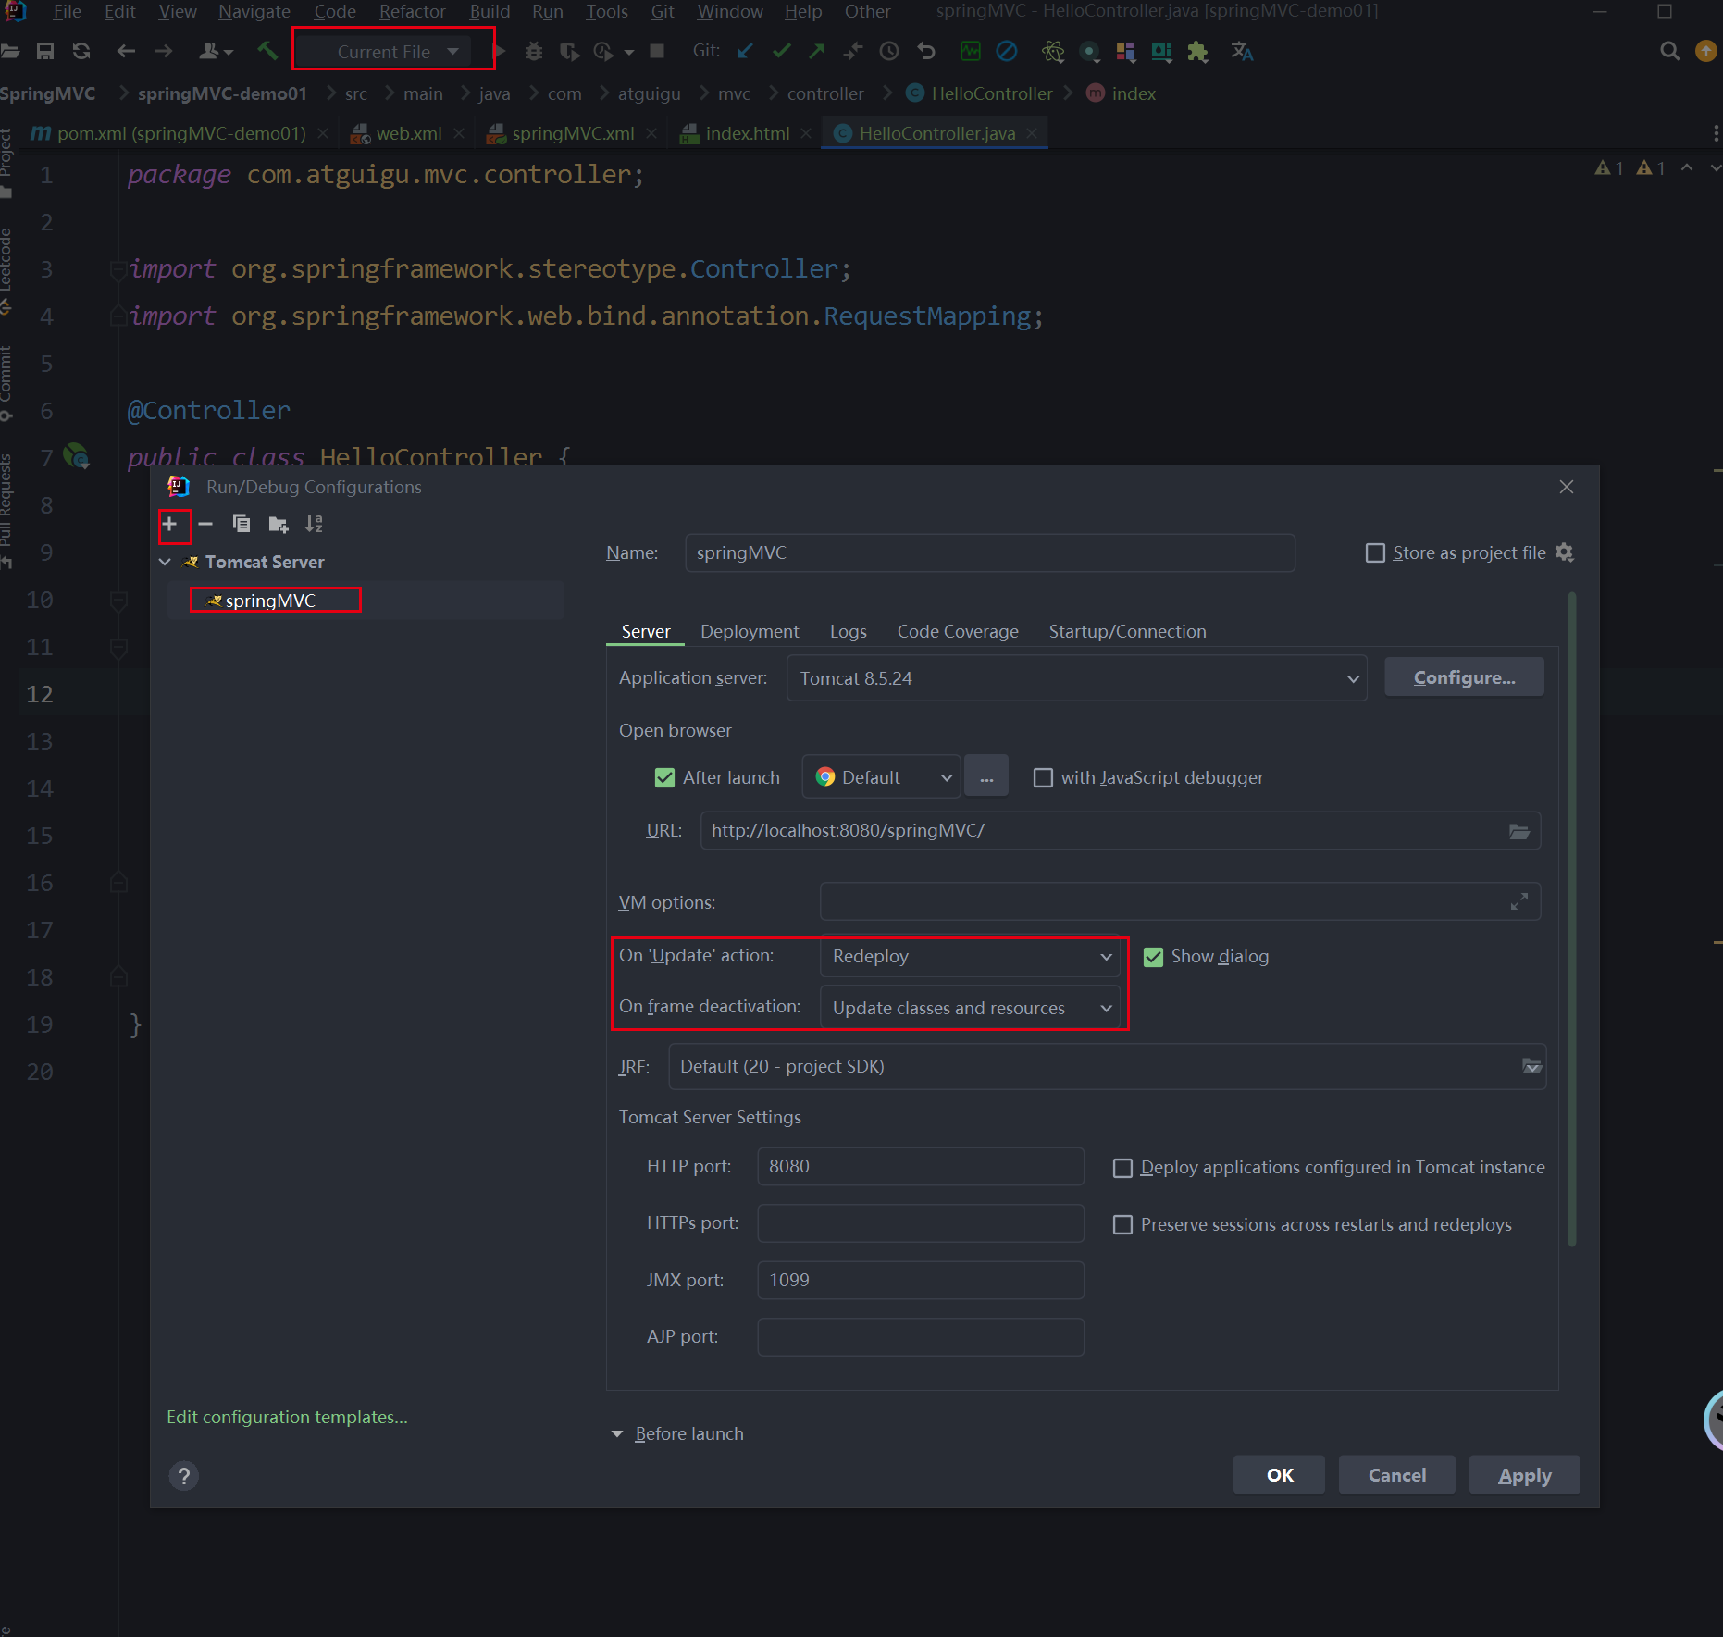

测试结果：

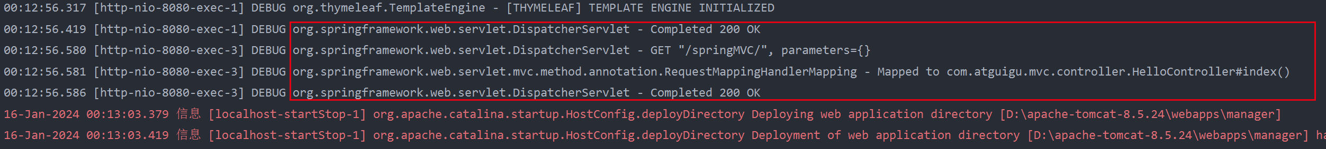

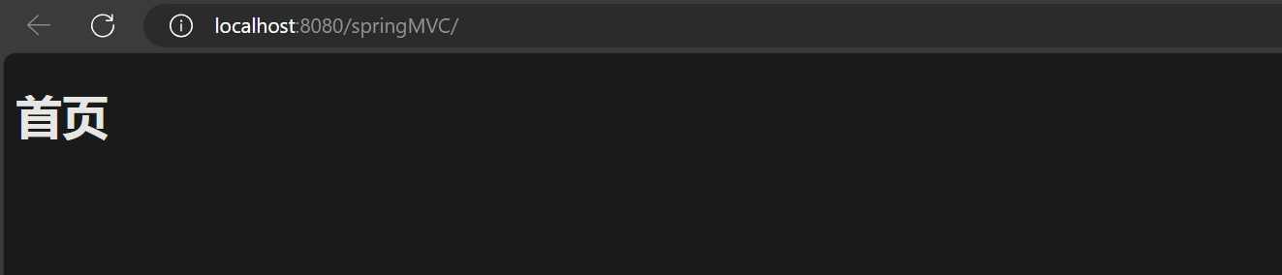

### 2.6.2、通过链接条状到指定页面

在主页index.html中设置超链接

## 2.7、总结